少年消防クラブ主な活動

少年消防クラブの活動はクラブによって異なりますが、月に１回くらいのペースで活動しています。

４月　春の火災予防運動街頭啓発

・各地区にある商業施設で消防団・防火委員会と火災予防の啓発を行います。

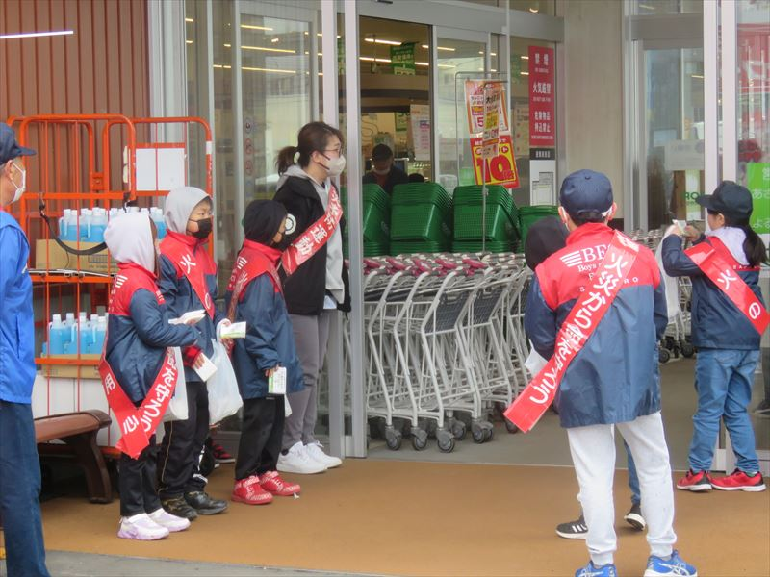

７月　札幌市北消防団総合訓練大会・各連合町内会おまつり参加

・日頃の訓練の成果を披露します。（規律訓練やロープ結索）

・新琴似西まつりで少年消防クラブの紹介を行います。

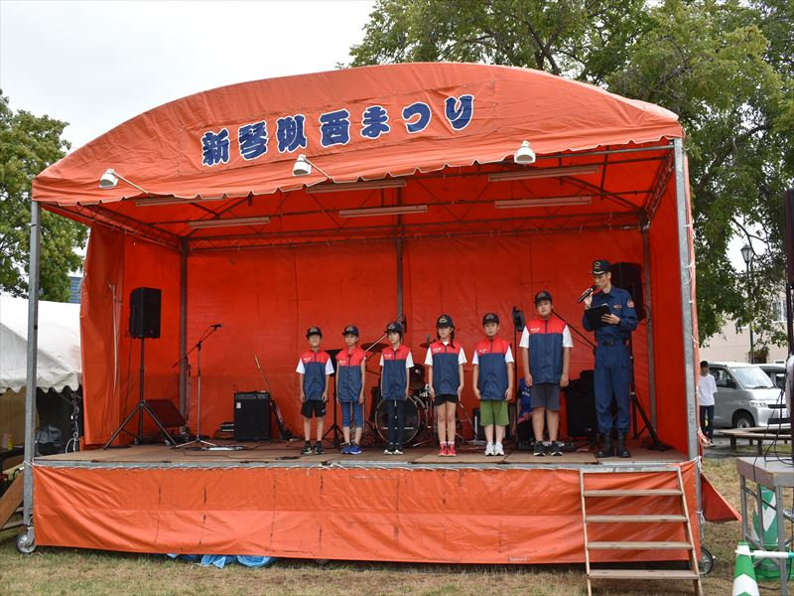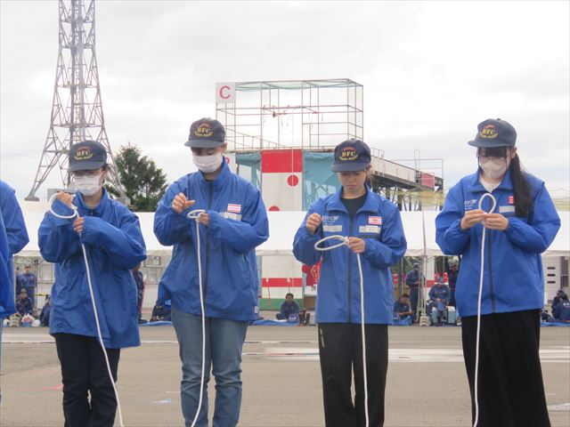

９月　住宅防火キャンペーン

・敬老の日に併せて住宅用火災警報器の紹介などを行います。

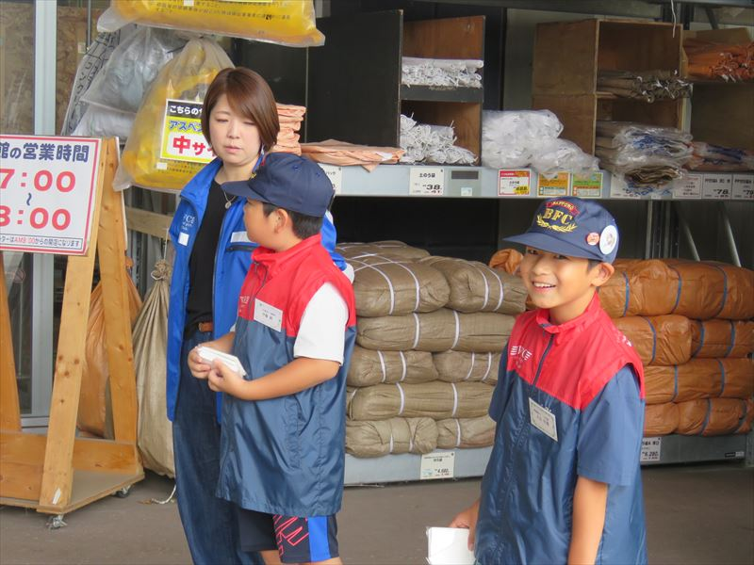

１０月　少年消防クラブのつどい

・視察研修や体験型研修（札幌市消防学校）を行います。

・2024年は青少年科学館へ行きました。

・来年度は夏休みの平日に視察研修を実施予定です。

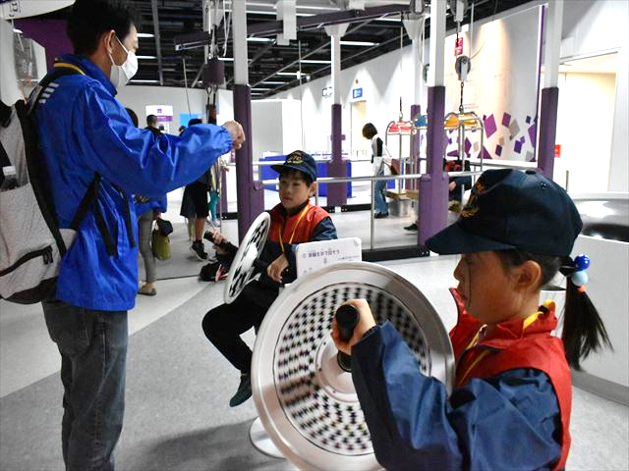

３月　修了式

・小学生課程、中学生課程、高校生課程修了者の修了式を札幌市消防学校にて行います。

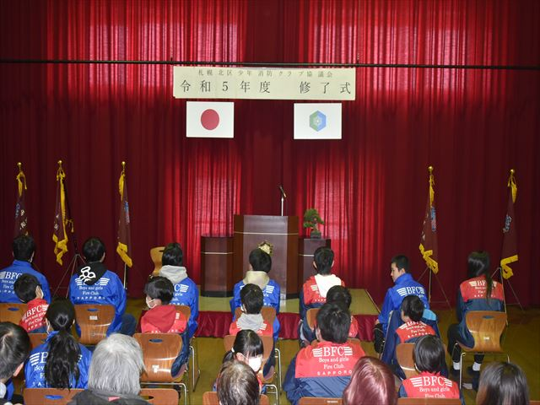

この他にもクラブ事の活動（防火七夕・防火雪だるまづくり・新年会など）やクラブ員検定（ロープ結索や応急手当の試験）が行われています。

※クラブによって活動内容は異なります。

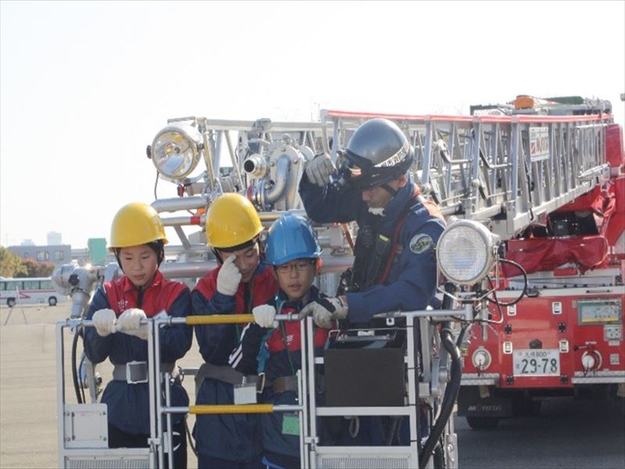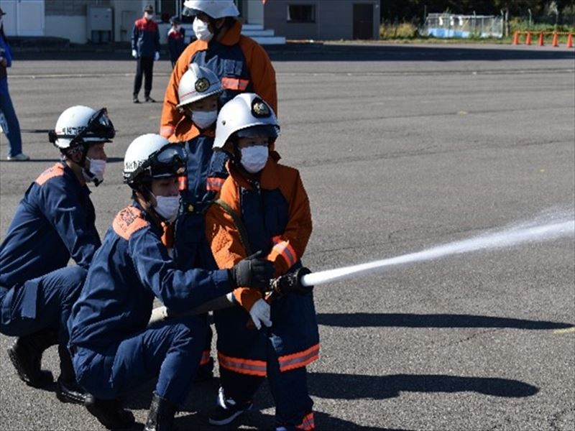

　　　　　　　　　放水体験　　　　　　　　　　　　　　　　　　　　　　　　　はしご車搭乗体験